初步尝试了一下vim的寄存器
http://blog.csdn.net/huangkangying/article/details/38376951
这个帖子给出的方法是有用的，自己新建寄存器是要先键入”a这两个字符的
比如”ayy拷贝一个内容，给存到寄存器里面
下次要再粘贴这个内容的时候再加入”ap就可以了

TensorFlow运作方式入门这一章里面有2个py文件，都是在桌面上的tensorflow文件夹的example里面的tutorial里面找到的，要先运行minist.py，然后再运行fully_connected_feed.py才行，顺序不能错

Sarsa lambda的特点，算法中，用第二种方法来更新整个q_table会更加有效率，相当于稀疏矩阵的用法了

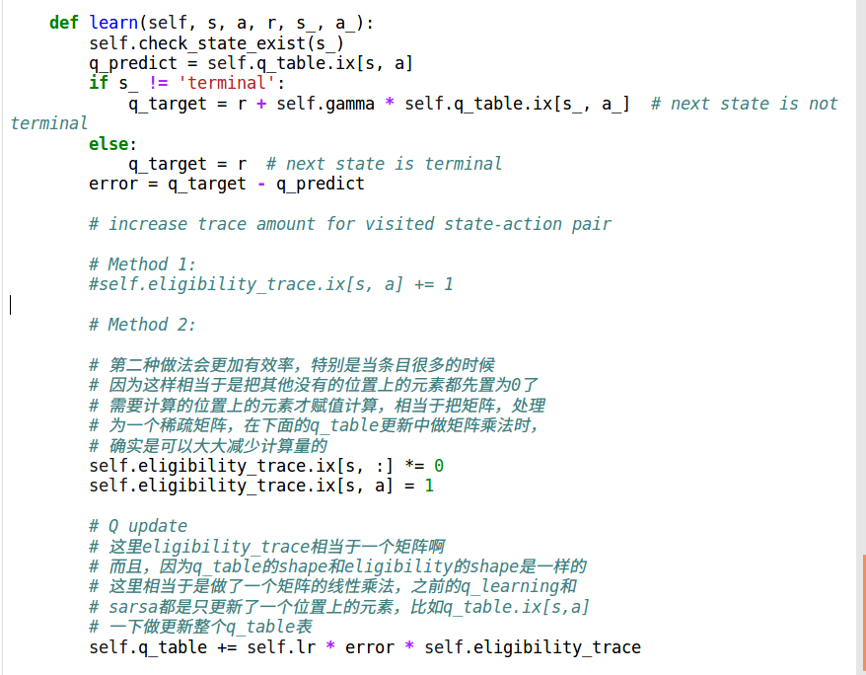
今天重启了电脑之后，同样的notebook，再次运行这个demo，居然又好了，，太邪乎了吧。缓存这么难清理掉？？
真鸡巴邪门，在jupyter里面使用pandas居然还有点小毛病，切片有问题啊
就是这个错，一直报错，一直无法解决
，但是在控制台下就ok，运行正常，邪门了
可能和tkinter，pandas都有关！！
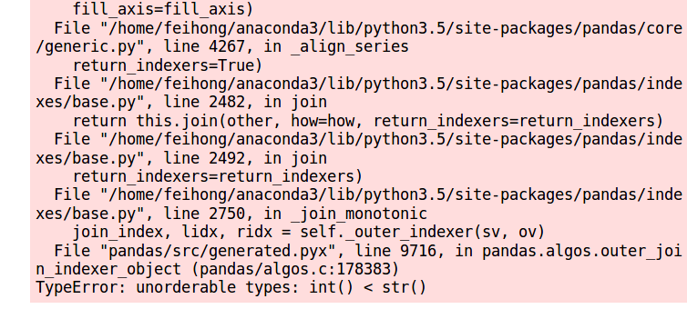

按照这个帖子安装好了go，很顺畅
http://blog.csdn.net/ceciiiilia/article/details/71483221
比其他语言便捷，小巧许多
两个比较好的博客地址，讲的是，batch_normalization
https://www.leiphone.com/news/201703/3qMp45aQtbxTdzmK.html
还有下面这篇，将各种激活函数的，很扎实
https://zhuanlan.zhihu.com/p/25110450
如果懂得激活函数背后的一些backpropogation的公式，理解起来会容易很多
终于看懂了，莫凡的新版的batch——normalization的代码了，下面就是效果图，效果很不错,代码也很不错
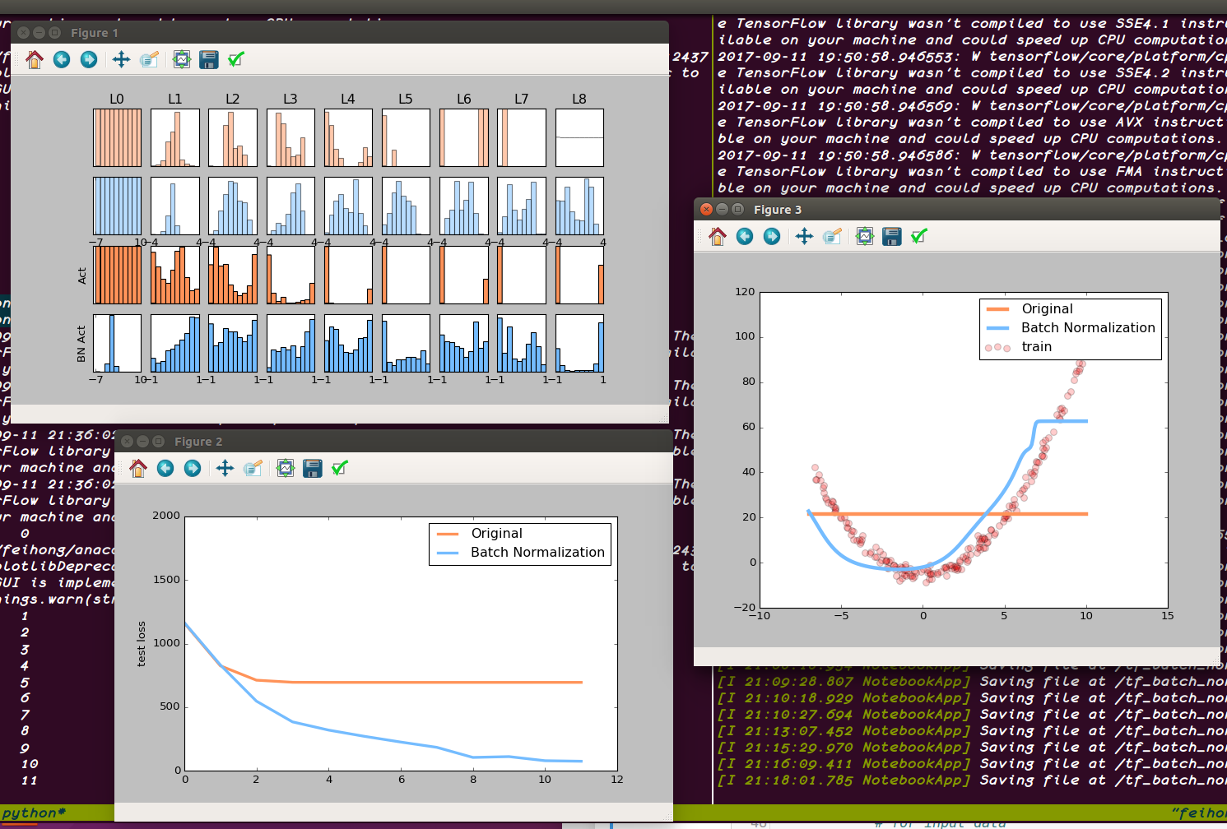
果然，在jupyter下面运行matplotlib的plt.ioff,ion这种连续打印的效果是无法实现的
默认环境是ananconda3，这点牢记
要进入2.7，需要使用python2
现在anaconda2 bin目录下的pip是pip，并不是pip3，系统原生的pip才是pip3，注意点儿。。。。
今后python3安装包一定要注意了，一定要开始安装在anaconda3目录下了。搜索whereis pip是可以搜索到好几个pip的，原生的，和anaconda自带的，所以，直接用pip安装的时候直接就是默认安装到哪个目录下了？？？搜索pip3则只有原生的
python2.7的包则尽量去/usr/bin/pip2 这下面安装。。。
ubuntu输入法只能打出拼音的解决方法
http://blog.csdn.net/lee_j_r/article/details/67632241
这个帖子还真管用，主要就是要删除之前关于sougou的配置，然后重启，果然ok了，牛逼
今天被anaconda的路径彻底搞伤了，没办法重新把两个anaconda都卸载了，再重新装,只装一个anaconda3，今后一定要养成习惯了，anaconda3既然使用了anaconda3,作为环境变量，现在python的解释器默认也是走的anaconda3的python3， 输入，python，python3都是显示是anaconda的
所以今后安装各种包，要么使用conda命令，要么使用去anaconda3下的目录，执行bin目录下的pip，这样才行，这个pip本质上是conda目录下的pip3，千万不要搞混了，这样目录就不会错了，一定要注意。。。
现在新的anaconda path还是不能和ros的兼容，这个问题有待解决，如果我在.zsh文件里面source了 ros的那几个setup我的python3导入包就有问题了，实在是有点坑。。。。。
ros是要anaconda2来支持的，也就是需要anaconda2来放在最后作为path实在是郁闷啊，二者无法兼容，，，只能用一个的时候去吧另外一个给禁用掉。。。。。
看来anaconda2还是得安装，但是bash里面要注意先将其和ros给仅掉，要不然冲突啊
一把ros里面的注释给解开，anaconda3默认的python解释器导入包就出错，实在是邪门啊，有的包是可以的啊，就是新安装的这两cv2和movie.py不行，为何呢？？？邪门了
后来装的包都有问题，之前装的都没有问题。。。邪门

打印了pythonpath看了下，source了ros的配置sh文件之后，pythonpath就把ors的包给装到pythonpath里面来了，估计有的地方找包就从这里找了，结果出错了。。。
果然我的分析有点上路啊，就是从这个pythonpath里面找出问题了。新安装的包找不着动态库或者某些以来啊，我在.zshrc或者bash文件里面把anaconda的lib目录给加上了，source一下，居然ok了，而且pythonpath目录显示也是有的，
果然是这个问题，pythonpath太重要了，现在ros也是可以暂时工作了，而且不需要安装anaconda2，不错，不错。。。
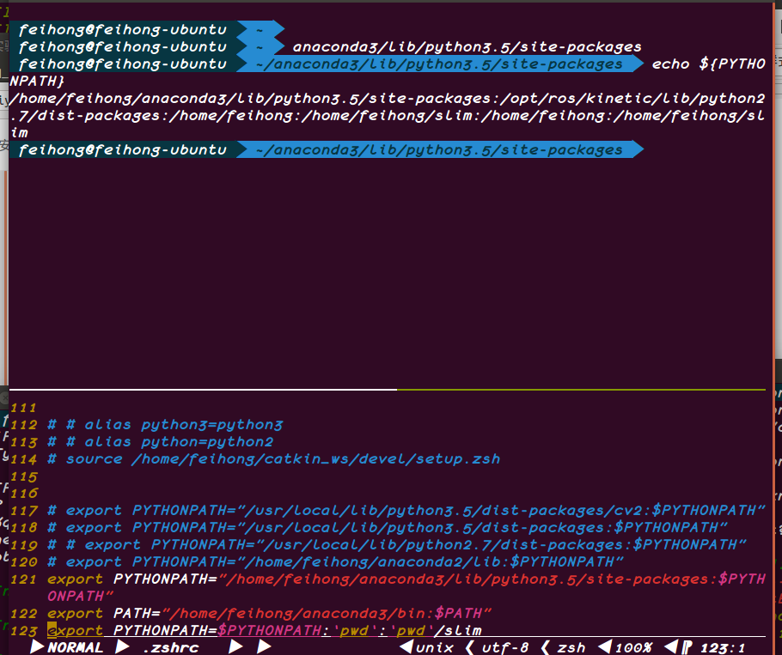
现在在考虑要不要删除ros，或者重新安装anaconda2，，郁闷

今天anaconda碰到了很多问题，郁闷，看来有必要重装了，而且anaconda的使用是个很麻烦的问题,
今后安装包，如果要使用anaconda安装，可以使用anacondabin目录下的pip来安装。。。

妈的个蛋，为了防止有的程序还是从python2.7里面找依赖，刚刚notebook里面就有，，干脆把别名python也改成python3了
即python=python3,之前都是python=python2,靠，这个镇是个大问题。。。
dist-package也全部从/usr/local/python3.5里面走
所以，现在我的默认python环境变量都是python3，anaconda3了
太他妈乱了，坑爹啊
现在从ipython2里面导入moviepy又会报错饿了，显示的是走的/usr/local/python3.5/dist-packages/numpy-core,,,坑爹啊
现在.zsh,bashrc里面的python顺序有换过来来了，现在是anaconda3在后 ，2在前了，要不然jupyter启动以来有问题，这样可能今后ros的时候又会有问题了，而且现在jupyter显示没有以前完美了，，，靠啊，什么鸡巴玩意儿
卸载mkl，用的就是conda remove的命令，
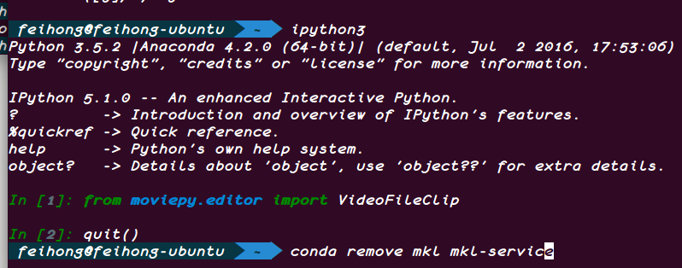
卧槽，ubuntu下安装moviepy，pip3 install moviepy的方式安装，没想到导入居然一直报错。。说是什么mkl的问题，我一直以为是pythonpath，或者系统path的问题，调来调去的搞了几个小时还是不行，害的notebook启动都有问题了
看了很多的帖子，主要原因应该就是anaconda的mkl这个服务出问题了，有人说卸载，停用这个服务可以解决问题，我尝试了一下，居然work了

但是没想到，在.jyputer目录下启动jyputer notebook居然会报404，没有kernel的错误，，邪了，我还以为是我被配置给改坏了，又生成了一遍
但是还有更好的方法，直接在配置文件里面修改配置，就是.jupyter/.jupyter_notebook_config.py这个配置文件里面修改配置
https://stackoverflow.com/questions/43288550/iopub-data-rate-exceeded-when-viewing-image-in-jupyter-notebook/43420383#43420383
改了这个py文件里面的配置改大一些。。。这个配置文件里面的配置都是给注释掉的，不起作用，所以需要先给注释掉，英文是 comment out
或者uncomment
Jupyter notebook有一个io超出范围的bug，启动的时候加上一点限制就避免这个bug

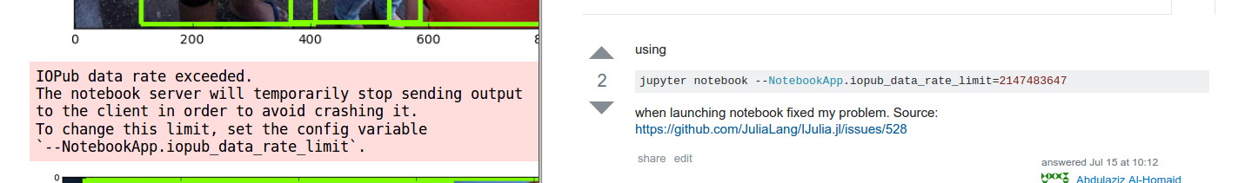
冷静思考，不要怕困难
代码里面的目录讲究还真不少，今后要注意了。。。
现在在主目录下新建也没有问题了，只要util所在的那个目录写对了就行了，如下图，在home/feihong目录下新建的notebook，只要util目录对了，其他的导入会默认找主目录下的object_detection了，不会报错了
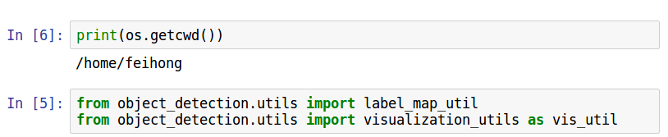
fuck，刚刚又敲了tf的object api,居然又报错了，又是路径不对，看来昨天的问题没有解决啊，有google，然后安装官方的搞法再编译，还是报错，找不着module，仔细想了想，这个protos文件夹是存在的啊，而且这个string_int_label_map_pb也是存在的啊，咋回事儿，显然是路径读取出问题了，，之前看到帖子里面有网友说道sys.getcwd()的问题，现在我终于有点想明白了，还真是这个路径的问题啊，，因为label这个代码已经写死了导入的路径，label_map_util.py这个文件的路径下根本就没有object_detection这个文件夹啊，当我把整个objection_detect拷贝到伍德home目录下，居然不报错了，找到了。。。靠，什么情况。。。。
print(os.getcwd())。是显示的/home/feihong,
靠，其实教程里面已经说的很清楚了，难怪昨天在models/object-detection文件夹里面新建notebook文件，就不会报错，原来是这个trick啊，这里在sys.path里面加了一个..，意思就是让import model的时候去上一个文件夹目录下找。。。所以昨天的这个目录下新建不会报错，的不会报错。。。。但是刚刚我又新建notebook的时候忘了加这个这句代码了，结果路径当然不对了啊，当然找不着module了啊，fuck，傻逼啊
所以，我如果把model给加到主目录下，默认就是去主目录下找，反而可以找得到了，见鬼了。。。

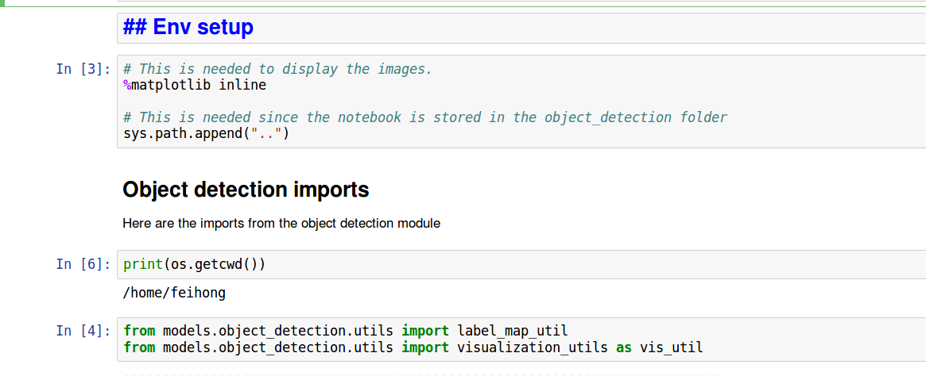
而且如果我把主目录下的object_detection目录改个名的话，它又找不到了，但是改成教程里面的写法，用sys.path,就又从models里面开始找了，牛逼了。。两种写法都行，这个作者的源代码目录和教程是不一样的，所以，没有用sys加路径.我把主目录下的object目录名在再给改回来，，重启notebook，不加sys也是可以识别到module的了，，
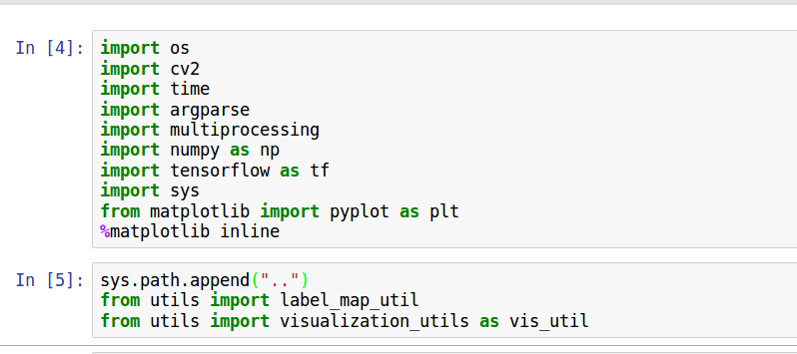
https://github.com/tensorflow/models/issues/1591
这就是github上讨论的帖子，亲测了，确实是放在主目录下可行。
而且，今后想用什么模型就先去models下编译好，然后把相应的模型目录给拷贝到主目录下，在主目录下新建notebook就没有问题了，而且代码里面不用多写两行代码了_^o^_!!
之前还是自己不仔细，没有发现两份代码的不同，而且对python里面路径的理解也不深刻。。。
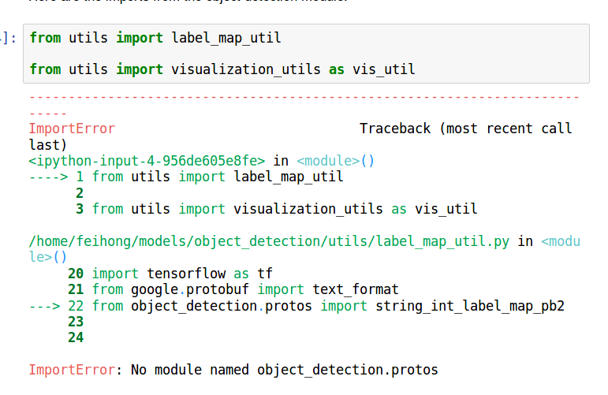
我觉得这个cvd的so可能不需要改名吧，在配置文件里面应该是有重命名的，路径对了应该就可以的
python的路径现在真是搞死人啊。anaconda，伤不起
靠，原来问题并没有完全解决啊，直接我是在usr/local/lib/python3.5/site-packages/cv2这个目录下直接运行的ipython3，然后import cv2是没有问题的，但是退到其他目录下还是导入失败，notebook里面也不行，看来并没有解决啊，忽然想到之前那个stackoverflow上有一个哥们说了是要把什么路径给加到bashrc,zhsrc的pythonpath里面当时觉得不好使，现在向来这个应该有用，只是我的so路径现在是usr/local/lib/python3.5/site-packages/cv2,于是在.zhsrc里面加入，如下图所示，然后source，居然work了,jupyter notebook里面多刷新几次也行了，给这哥们店个赞
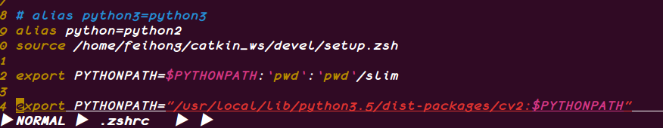
https://stackoverflow.com/questions/43019951/after-install-ros-kinetic-cannot-import-opencv
我发现在jupyter notebook 里面运行tf里面的变量的namescope是有问题的，老是报kernel already exists的错误，这个是bug啊

这个帖子是将的从源码安装opencv的过程
https://www.2cto.com/kf/201703/615678.html
略微复杂点
如果python2要安装opencv，也是考虑用wheel的方法感觉还是方便一点儿
直接pip3 install opencv.wheel的方法还是有点问题，有的依赖还是不全。。。缺少什么gcc
https://github.com/BVLC/caffe/issues/4953
这个帖子说了，用conda来安装libgcc，但是我的conda现在默认是conda2,安装的是python2.7,还得先去.zshrc文件里面更改环境变量。。。
这个报错是解决了，但是问题还没有完。。。
ImportError: /opt/ros/kinetic/lib/python2.7/dist-packages/cv2.so: undefined symbol: PyCObject_Type
另一个错误，，，fuck
说什么so库，链接不对，下面的这个帖子，其实对我启发还是挺大的，
就是说去找这个cv2.so去找了ros里面的cv2了，并没有去找我自己的cv2,原来如此
https://stackoverflow.com/questions/43019951/after-install-ros-kinetic-cannot-import-opencv
看来这种方法用的是so的方法啊。用wheel安装的话，并不是有的帖子里面讲的下载源码然后再编译(静态库),果然是两种方式。。
牛逼。。。，这哥们说的很有启发性，就是找到python里面安装的so库，然后链接过来。我照这这个思路找了，并不在/usr/local/lib/python3.5/site-packages这个目录下，并没有cv2相关的库，于是去anaconda3/lib/python3.5/site-packages更加的没有啊，那之前pip3 安装wheel是安装到那个目录下了，fuck，再尝试用pip安装一次，有提示了
原来还是安装到usr/local/lib/python3.5/site-packages这个目录下了，果然后一个cv2的文件夹，里面有一个关于cv的so文件,但是 名字不是叫cv2.so，我尝试这copy了一份儿这个so，然后改名为cv2.so，再用ipython3来测试，果然是有了，运气好。。。
这样用wheel的方法在python3下的cv2算是安装好了。。纠结
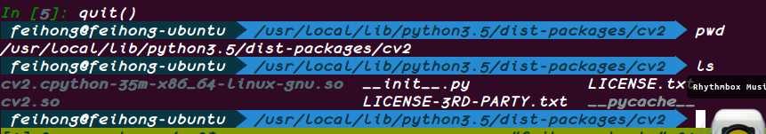
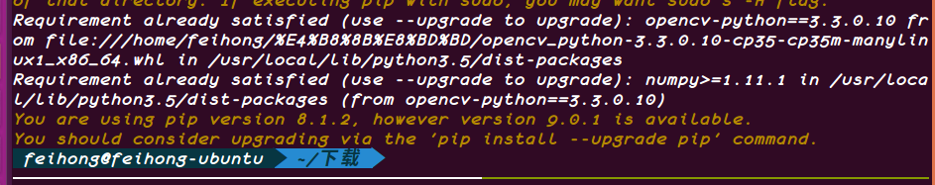
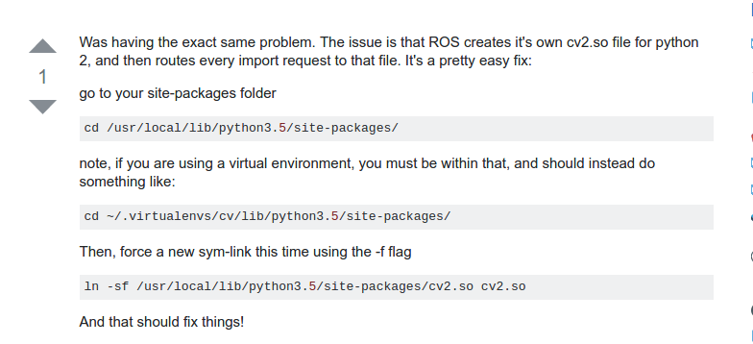
我操，之前冲动把tmp目录下的几个system_private文件夹给删除了。。。
结果jupyter notebook启动，kernel报错了，大致看了下错误提示，就是damon，守护线程杀的没工作
导致kernel一会儿就被杀死了。。。还好我备份了这几个文件夹，于是再拷贝回去，重启，果然好了
之前还以为是什么python顺序的问题。但是调换了python顺序，发现还是不行，才想到是这个问题，
没想到果然是的。。。。
这个清理根目录的帖子，真的不错，因为我只做upan启动盘一直是失败的，无论是winpe，还是ubuntu，两个u盘，都不行啊。。。只有先清理，先用着了
https://zhidao.baidu.com/question/166531881.html
anaconda里面是没有带tf的，如果用pip再来安装，并没有装载ananconda目录下
，而是在/usr/local/lib/python目录下，难怪/目录悦来越大了
按照tensorflow model的教程来编译，model，然后测试，果然是通过了

https://github.com/tensorflow/models/blob/master/object_detection/g3doc/installation.md
上面是地址，但是git clone真是慢，，而且chrome下载github上的文件最大只能是32M，这个问题还是没有解决，只能用chrome来下载了，

下载的model随便放在那个目录都可以的
，只有进入相应的目录编译即可
编译，是需要安装一些依赖的，尤其是Protobuf这个工具
Protobuf 2.6
sudo apt-get install protobuf-compiler python-pil python-lxml

最后，test的时候，记得把python改为python3,因为我的python默认现在变为python2了，python2里面还没有安装tf

我在～/.下载目录有一个model目录，在～/也有一个model目录，两个目录要分别编译才行。。。
难道每次使用都需要重新编译。。。
有点不爽啊，发生一个error就是，我的ipython里面导入，这个会一直报这个错误啊，因为我的ipython，是建立在上我的驾目录下的，但是如果在models目录下面新建，ipython文件，这个导入是没有问题的，邪门了
，看来还是编译的时候存在什么依赖问题

看来要使用tf里面的model，还真是要在model下面新建py，或者ipython文件了，难道是我哪里搞得不对么？
